Взаимодействие по протоколу PXE

PXE представляет собой своеобразную надстройку над DHCP,
формализующую три основные вещи:
1.Протокол взаимодействия клиентской станции с сервисами адресации и загрузочными сервисами.
2.Набор APIs, которые образуют «продвинутую» загрузочную среду на клиентской станции.
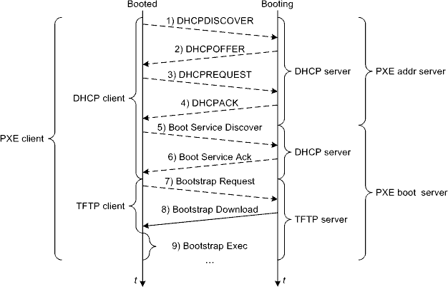
3.Структуру boot ROM.

1. DHCPDISCOVER -- DHCP-клиент в составе PXE-клиента посылает броадкаст-запрос с целями анонсирования своего «возникновения» и поиска сервиса адресации, коим является DHCP-сервер. Стандартный порт на стороне DHCP-сервера: UDP 67.
При этом ключевыми являются опции: 97 -- UUID/GUID-based Client Identifier (Universally/Globally Unique ID), 93 -- Client System Architecture, 94 -- Client Network Device Interface, 60 -- Class Identifier (в случае с PXE значение начинается с PXEClient).
Если DHCP-клиент по каким-либо причинам еще не готов полноценно обрабатывать юникаст-пакеты, он должен установить флаг В -- Broadcast Flag, так как форма ответной адресации выбирается исходя из значения этого флага.
2. DHCPOFFER -- DHCP-сервер сразу выдает DHCP-клиенту IP-адрес и в юникаст- либо броадкаст-форме отвечает о своей готовности. Стандартный порт на стороне DHCP-клиента: UDP 68.
При этом выданный IP-адрес DHCP-сервер указывает в поле yiaddr -- 'Your' (client) IP address, а свой IP-адрес указывает в опции 54 -- DHCP Server Identification.
В юникаст-случае выданный IP-адрес «вписывается» в пакет еще и как
IP-адрес назначения.

3. DHCPREQUEST -- DHCP-клиент, по-прежнему в бродкаст-форме, подтверждает, что он выбрал определенный DHCP-сервер, и параллельно собственно запрашивает IP-адрес и требующиеся ему конфигурационные параметры.
Выбранный DHCP-сервер отображен в опции 54. Другие ключевые опции: 50 -- Requested IP Address, 55 -- Parameter Request List.

4. DHCPACK -- DHCP-сервер в юникаст- либо броадкаст-форме подтверждает подтверждение и параллельно предоставляет значения всех предварительно сконфигурированных параметров из тех, что были запрошены.
Типичные опции: 1 -- Subnet Mask, 3 -- Router, 51 -- IP Address Lease Time и так далее (если в один пакет не помещаются, то передаются несколько пакетов).

5.Boot Service Discover -- PXE-клиент посредством DHCP посылает запрос о предоставлении загрузочного сервиса. По сути аналогичен DHCPDISCOVER плюс DHCPREQUEST, но кодируется как DHCPREQUEST. Стандартные порты на стороне DHCP-сервера: UDP 67 (бродкаст), UDP 4011 (мультикаст-юникаст).
При этом параметры адресации должны были быть принудительно указаны при DHCPACK. Параметры адресации, а также все другие требующиеся параметры, являющиеся PXE-расширениями, выражаются как подопции опции 43 -- Vendor Specific. Ключевая подопция на данном шаге: 43 tag 8 -- PXE_BOOT_SERVERS.
6.Boot Service Ack -- DHCP-сервер, находящийся на стороне загрузочного сервиса, подтверждает предоставление услуг. Подтверждение кодируется как DHCPACK.
При этом ключевыми являются: поле file -- Boot File Name -- с названием файла -- загрузчика bootstrap и подопции опции 43, например, с параметрами протокола MTFTP (если используется MTFTP). Как альтернатива полю file, может использоваться опция 67 -- Boot File Name.

7.Bootstrap Request -- TFTP-клиент в составе PXE-клиента посылает запрос о предоставлении файла -- загрузчика bootstrap. Стандартный порт на стороне TFTP-сервера: UDP 69.
8.Bootstrap Download -- TFTP-клиент скачивает файл -- загрузчик
bootstrap.

9.Bootstrap Exec -- загрузчик bootstrap исполняется.

